TỔNG HỢP BÁO CÁO SƠ ĐỒ ERD NHÓM 7

- Hình vẽ sơ đồ của nhóm:

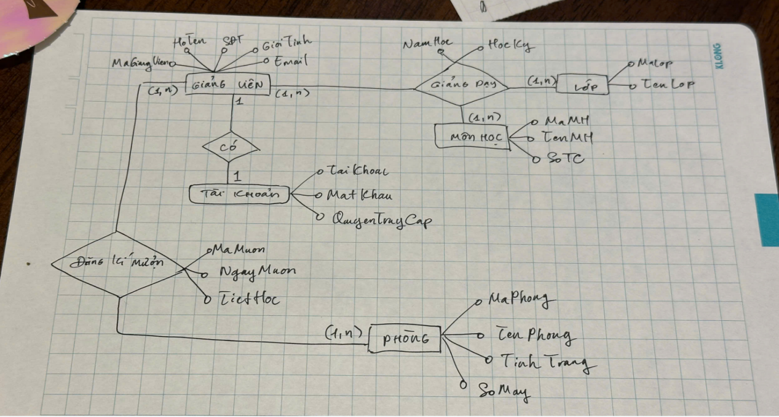

- Sơ đồ ERD mức logic

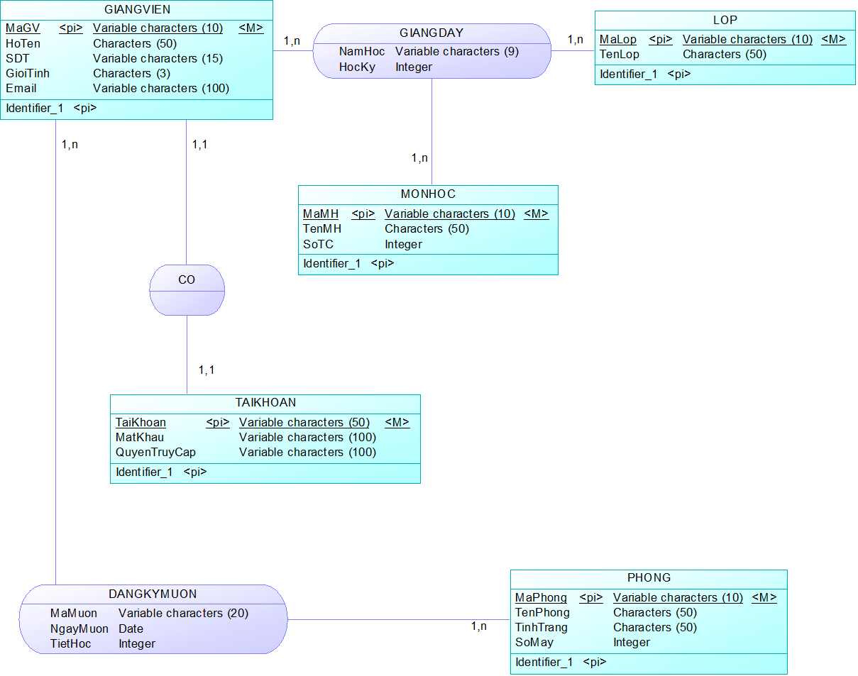

- Sơ đồ ERD mức vật lý

GIANG_VIEN (MaGiangVien, HoTen, SDT, GioiTinh, Email)
TAI_KHOAN (TaiKhoan, MatKhau, QuyenTruyCap, MaGiangVien)
LOP (MaLop, TenLop)
MON_HOC (MaMH, TenMH, SoTC)
PHONG (MaPhong, TenPhong, TinhTrang, SoMay)
GIANG_DAY (MaGiangVien, MaLop, MaMH, NamHoc, HocKy)
DANG_KI_MUON (MaMuon, MaGiangVien, MaPhong, NgayMuon, TietHoc)

